Лабораторная работа №1

Тема: проектирование реляционной базы данных PostgreSQL

Вариант 3

Цель работы: Получение практических навыков проектирования реляционных баз данных и работы в CASE-средстве.

Задание: спроектировать согласно варианту реляционную базу данных, используя методологию IDEF1Х, для этого необходимо:

− построить ER-модель (логическую и физическую) с помощью CASEсредства, например dbdiagram.io или Lucidchart (не менее 7 сущностей), − описать ограничения целостности (CONSTRAINT, UNIQUE)

− вывести программный код создания БД на языке целевой СУБД (прямое проектирование),

− перенести код в СУБД (выполнить),

− * внести изменения в схему БД и построить новую физическую модель измененной базы данных (обратное проектирование), если доступно создание ODBC источника данных

Описываемая база, структуры больницы, выделенные сущности:

* Диагноз
* Пациент
* Процедура
* Лекарство
* Отделение
* Врач
* Должность

Логическая схема бд

Физическая схема бд

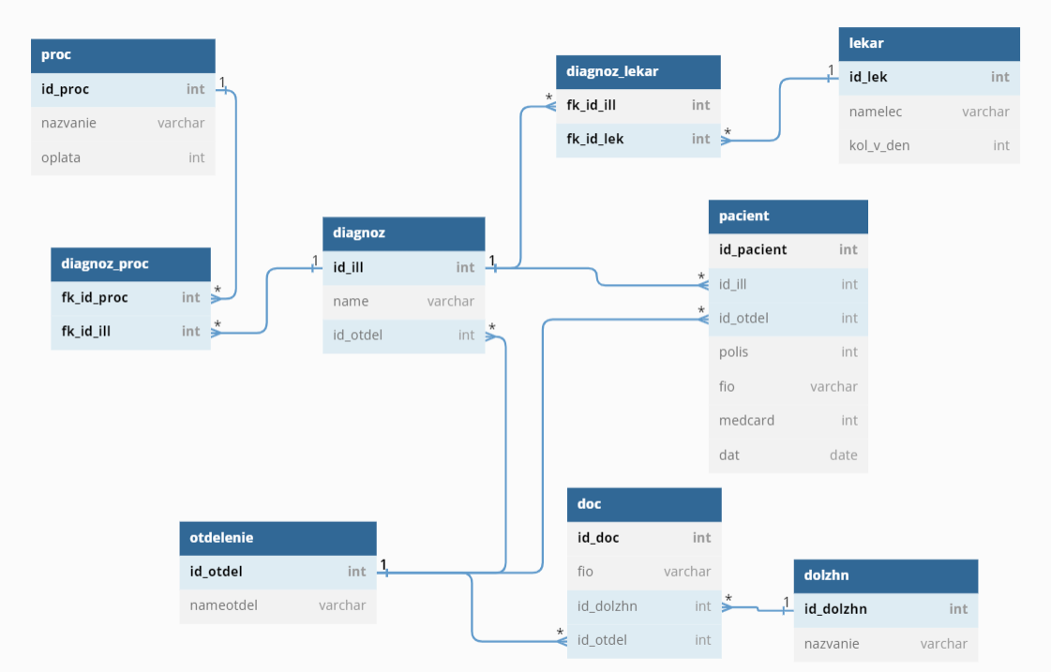

Код создания БД:

|  |  |
| --- | --- |
| create table otdelenie  (  id_otdel int ,  nameotdel varchar  );  create table diagnoz  (  id_ill int ,  name varchar,  id_otdel int);  create table pacient(  id_pacient int,  id_ill int ,  id_otdel int,  polis int,  fio varchar,  medcard int,  dat date  );  create table lekar(  id_lek int ,  namelec varchar,  kol_v_den int  );  create table diagnoz_lekar  (  fk_id_ill int,  fk_id_lek int,  primary key ( fk_id_ill, fk_id_lek)  );  1 | create table dolzhn  (  id_dolzhn int,  nazvanie varchar  );  create table doc  (  id_doc int ,  fio varchar,  id_dolzhn int,  id_otdel int  );  create table proc(  id_proc int ,  nazvanie varchar  );  create table diagnoz_proc  (  fk_id_proc int,  fk_id_ill int ,  primary key ( fk_id_ill, fk_id_proc)  );  2 |

